“ЧУЛПАН – 2011” смотр- конкурсы
“Яшь спортсмен” номинациясенә кандидат

Югары Стәрле муниципаль урта гомумбелем бирү мәктәбе 6 класс укучысы Саниев Айнур

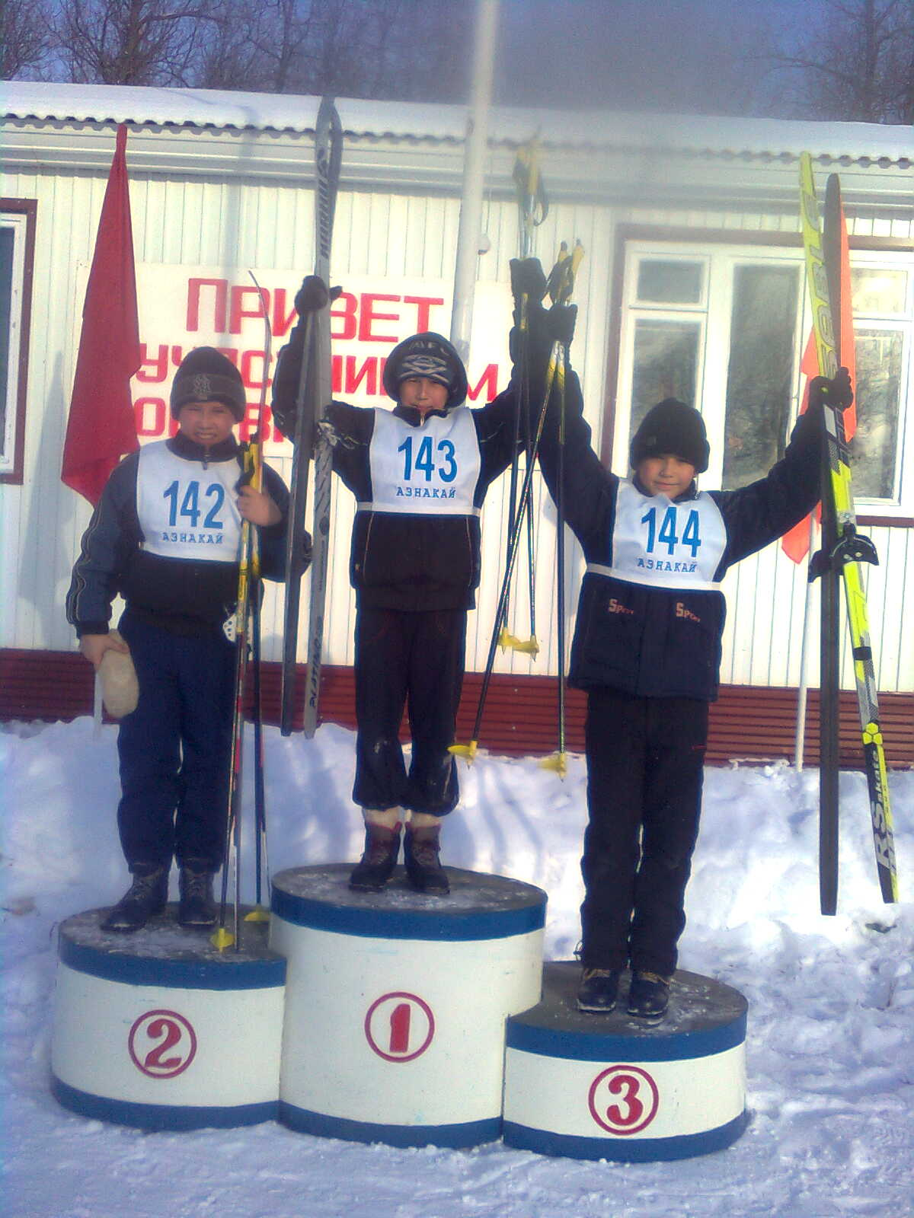

Саниев Айнур Рамил улы кечкенәдән спорт белән шөгыльләнә. Чаңгыда, тимераякта шуарга, хоккей, футбол уйнарга ярата. Теннис, волейбол түгәрәкләренә теләп йөри. Ул мәктәп, авыл, район күләмендә үткән спорт чараларында бик актив катнаша.

Әтисе – Саниев Рамил Мирзаян улы, КФХ.
Әнисе – Саниева Марина Владимировна, башлангыч класслар укытучысы..
Остазы – Султанов Илшат Марсел улы, физкультура укытучысы.

